**Справка**

о проведении конкурса поделок в честь

празднования Дня Защитника Отечества

«Защитникам Отечества – честь и хвала!»

МКОУ «Дылымская гимназия имени Махмуда Салимгереева»

РДШ «Новое поколение».

**Дата проведения**: 1-4 февраль

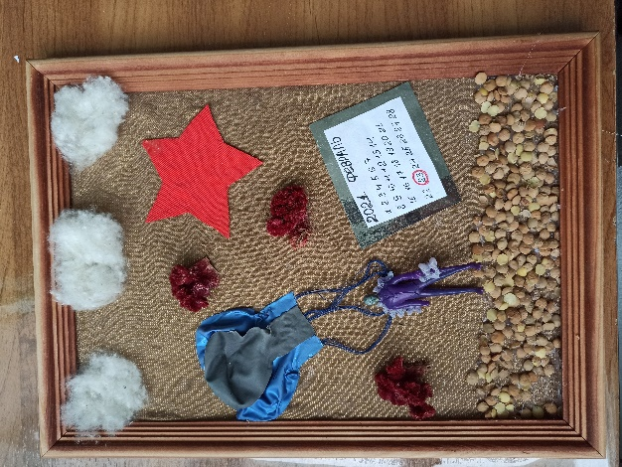**Место проведения**: ДГ

**Участники конкурса**: 3-4 класс

**Цель и задачи**: вызвать эмоциональный отклик и создать патриотическое настроение у детей, воспитывать любовь к Родине чувство гордости и уважения к **защитникам Отечества**, сознательное отношение к гражданскому долгу по **защите Родины**, формировать дружеские отношения.

Каждый год, в конце зимы, 23 февраля, все мы отмечаем праздник – день защитника Отечества. Это возможность лишний раз напомнить детям о том, что такое смелость, отвага, благородство и мужество. Защитники есть в каждой семье: дедушки, дяди, старшие братья и, конечно же, наши любимые папы. Мужчины по праву считаются защитниками нашей родины, нашего Отечества.

С 1-4 февраля в гимназии прошёл конкурс поделок, посвящённый Дню защитника Отечества. В своих работах ребята старались нарисовать папу - защитника Родины, военную технику или сюжетную иллюстрацию о том, как защищать Родину. Поделки детей получились красочными, они «дышат» теплом, любовью, искренностью к защитникам нашей Родины, показывая глубокое уважение к людям военной профессии.

